***Квадратичная функция.***

Это функция:*y* = *ax* 2 + *bx* + *c*, где  *a, b, c* - постоянные,  *a*0. В простейшем случае имеем:  *b*=*c*= 0  и  *y* = *ax*2. График этой функции*квадратная парабола -*кривая, проходящая через начало координат ( рис.11 ). Каждая парабола имеет ось симметрии *OY*, которая называется *осью параболы*.Точка *O*пересечения параболы с её осью называется *вершиной параболы*.

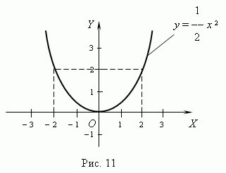

График функции*y* = *ax* 2 + *bx* + *c* - тоже квадратная парабола того же вида, что и  *y* = *ax*2, но её вершина лежит не в начале координат, а в точке с координатами:

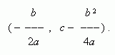

Форма и расположение квадратной параболы в системе координат полностью зависит от двух параметров: коэффициента  *a*  при  *x*2 и *дискриминанта D*:*D = b*2*–*4*ac*. Эти свойства следуют из анализа корней квадратного уравнения. Все возможные различные случаи для квадратной параболы показаны на рис.12.

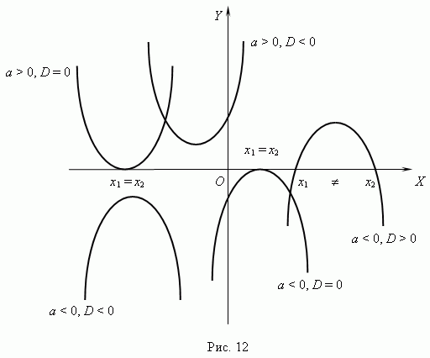

График квадратичной функции - парабола. Если a > 0 , то ветви параболы направлены вверх.

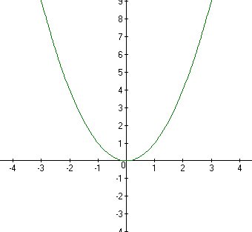

. Если a < 0 , то ветви параболы направлены вниз.

